"Он жасқа толған баланың пікірін есепке алу туралы қорғаншылар мен қамқоршылар органдарының шешімін беру" мемлекеттік көрсетілетін қызмет регламентін бекіту туралы
Күшін жойған
Нұр-Сұлтан қаласы әкімдігінің 2019 жылғы 8 сәуірдегі № 107-448 қаулысы. Астана қаласының Әділет департаментінде 2019 жылғы 9 сәуірде № 1220 болып тіркелді. Күші жойылды - Нұр-Сұлтан қаласы әкімдігінің 2020 жылғы 9 қазандағы № 107-2157 қаулысымен
Ескерту. Күші жойылды - Нұр-Сұлтан қаласы әкімдігінің 09.10.2020 № 107-2157 (алғашқы ресми жарияланған күнінен кейін күнтізбелік он күн өткен соң қолданысқа енгізіледі) қаулысымен.
"Қазақстан Республикасындағы жергілікті мемлекеттік басқару және өзін-өзі басқару туралы" 2001 жылғы 23 қаңтардағы Қазақстан Республикасы Заңының 37-бабына, "Мемлекеттік көрсетілетін қызметтер туралы" 2013 жылғы 15 сәуірдегі Қазақстан Республикасы Заңының 16-бабына, "Отбасы және балалар саласында көрсетілетін мемлекеттік қызметтер стандарттарын бекіту туралы" Қазақстан Республикасы Білім және ғылым министрінің 2015 жылғы 13 сәуірдегі № 198 бұйрығына (Нормативтік құқықтық актілерді мемлекеттік тіркеу тізілімінде № 11184 болып тіркелген) сәйкес Нұр-Сұлтан қаласының әкімдігі ҚАУЛЫ ЕТЕДІ:
1. Қоса беріліп отырған "Он жасқа толған баланың пікірін есепке алу туралы қорғаншылар мен қамқоршылар органдарының шешімін беру" мемлекеттік көрсетілетін қызмет регламенті бекітілсін.
2. "Астана қаласының Білім басқармасы" мемлекеттік мекемесінің басшысы Қазақстан Республикасының заңнамасында белгіленген тәртіпте:
1) осы қаулының аумақтық әділет органында мемлекеттік тіркелуін;
2) осы қаулының көшірмесін мемлекеттік тіркелген күнінен бастап күнтізбелік он күн ішінде баспа және электронды түрде қазақ және орыс тілдерінде Қазақстан Республикасы нормативтік құқықтық актілерінің эталондық бақылау банкіне ресми жариялау және енгізу үшін "Қазақстан Республикасы Әділет министрлігінің Республикалық құқықтық ақпарат орталығы" шаруашылық жүргізу құқығындағы республикалық мемлекеттік кәсіпорнына жіберуді;
3) осы қаулы мемлекеттік тіркелген күнінен бастап күнтізбелік он күн ішінде оның көшірмесін Нұр-Сұлтан қаласының аумағында таратылатын мерзімді баспа басылымдарында ресми жариялау үшін жіберуді;
4) осы қаулы ресми жарияланғаннан кейін Нұр-Сұлтан қаласы әкімдігінің интернет-ресурсында орналастырылуын;
5) осы қаулы мемлекеттік тіркелгеннен кейін он жұмыс күні ішінде аумақтық әділет органына осы тармақтың 1), 2), 3) және 4) тармақшаларымен көзделген іс-шаралардың орындалуы туралы мәліметтерді ұсынуды қамтамасыз етсін.
3. Осы қаулының орындалуын бақылау Нұр-Сұлтан қаласы әкімінің орынбасары М.Е. Бектұроваға жүктелсін.
4. Осы қаулы алғашқы ресми жарияланған күнінен кейін күнтізбелік он күн өткен соң қолданысқа енгізіледі.
Нұр-Сұлтан қаласының әкімі | Б. Сұлтанов
Нұр-Сұлтан қаласы әкімдігінің
2019 жылғы 8 сәуірдегі
№ 107-448 қаулысымен
бекітілген
"Он жасқа толған баланың пікірін есепке алу туралы қорғаншылар мен қамқоршылар органдарының шешімін беру" мемлекеттік көрсетілетін қызмет регламенті
1. Жалпы ережелер
1. "Он жасқа толған баланың пікірін есепке алу туралы қорғаншылар мен қамқоршылар органдарының шешімін беру" мемлекеттік көрсетілетін қызметті (бұдан әрі – мемлекеттік көрсетілетін қызмет) Нұр-Сұлтан қаласы әкімдігінің уәкілетті органы – "Астана қаласының Білім басқармасы" мемлекеттік мекемесі (бұдан әрі – көрсетілетін қызметті беруші) көрсетеді.
Осы Мемлекеттік көрсетілетін қызмет регламенті "Отбасы және балалар саласында көрсетілетін мемлекеттік қызметтер стандарттарын бекіту туралы" Қазақстан Республикасы Білім және ғылым министрінің 2015 жылғы 13 сәуірдегі № 198 бұйрығымен (Нормативтік құқықтық актілерді мемлекеттік тіркеу тізілімінде № 11184 болып тіркелген) бекітілген "Он жасқа толған баланың пікірін есепке алу туралы қорғаншылар мен қамқоршылар органдарының шешімін беру" мемлекеттік қызмет стандарты (бұдан әрі – Стандарт) негізінде әзірленген.
2. Мемлекеттік қызметті көрсету нысаны – қағаз түрінде.
3. Мемлекеттік қызмет көрсету нәтижесі – Стандартқа 1-қосымшаға сәйкес он жасқа толған баланың пікірін есепке алу туралы қорғаншылар мен қамқоршылар органының шешімі немесе Стандарттың 10-тармағында көрсетілген негіздер бойынша мемлекеттік қызметті көрсетуден бас тарту туралы уәжді жауап.
Өтінішті қабылдау және мемлекеттік қызметті көрсетудің нәтижесін беру көрсетілетін қызметті берушінің кеңсесі арқылы жүзеге асырылады.
Мемлекеттік қызметті көрсету нәтижесін ұсыну нысаны – қағаз түрінде.
Мемлекеттік қызмет жеке тұлғаларға (бұдан әрі – көрсетілетін қызметті алушы) тегін көрсетіледі.
2. Мемлекеттік қызметті көрсету процесінде көрсетілетін қызметті берушінің құрылымдық бөлімшелерінің (қызметкерлерінің) іс-қимыл тәртібін сипаттау
4. Көрсетілетін қызметті берушінің көрсетілетін қызметті алушыдан өтініш пен Стандарттың 9-тармағында көзделген мемлекеттік қызметті көрсетуге қажетті құжаттарды алуы мемлекеттік көрсетілетін қызмет бойынша рәсімді (іс-қимылды) бастау үшін негіз болып табылады.
5. Мемлекеттік қызметті көрсету процесінің құрамына кіретін әрбір рәсімнің (іс-қимылдың) мазмұны, оның орындалу ұзақтығы:
1-іс-қимыл – көрсетілетін қызметті беруші кеңсе маманының көрсетілетін қызметті алушыдан келіп түскен құжаттарды қабылдауы және тіркеуі – 20 (жиырма) минут.
1-іс-қимылдың нәтижесі көрсетілетін қызметті беруші кеңсе маманының көрсетілетін қызметті алушының өтінішін қабылдауы және тіркеуі болып табылады;
2-іс-қимыл – шешім дайындау үшін көрсетілетін қызметті берушінің кеңсе қызметкерінің көрсетілетін қызметті алушының құжаттарын көрсетілетін қызметті берушінің жауапты орындаушысының қарауына беруі не Стандарттың 10-тармағында көрсетілген жағдайларда және негіздерде мемлекеттік қызмет көрсетуден бас тарту туралы уәжді жауапты дайындауы – 8 (сегіз) жұмыс күні.
2-іс-қимылдың нәтижесі көрсетілетін қызметті беруші жауапты орындаушысының көрсетілетін қызметті алушы құжаттарының Стандарттың 9-тармағында көзделген талаптарға сәйкестігін қарастыруы және Стандартқа 1-қосымшаға сәйкес нысан бойынша шешім дайындауы не Стандарттың 10-тармағында көрсетілген негіздер бойынша мемлекеттік қызметті көрсетуден бас тарту туралы уәжді жауабы болып табылады;
3-іс-қимыл – көрсетілетін қызметті беруші жауапты орындаушысының мемлекеттік көрсетілетін қызметтің нәтижесін көрсетілетін қызметті берушінің басшысына қол қоюға беруі – 1 (бір) жұмыс күні.
3-іс-қимылдың нәтижесі көрсетілетін қызметті беруші басшысының мемлекеттік көрсетілетін қызметтің нәтижесіне қол қоюы болып табылады;
4-іс-қимыл – көрсетілетін қызметті берушінің басшысы қол қойған мемлекеттік көрсетілетін қызметтің нәтижесін көрсетілетін қызметті алушыға жіберу – 1 (бір) жұмыс күні.
4-іс-қимылдың нәтижесі көрсетілетін қызметті берушінің басшысы қол қойған мемлекеттік көрсетілетін қызметтің нәтижесін көрсетілетін қызметті алушыға жіберу болып табылады.
3. Мемлекеттік қызметті көрсету процесінде мемлекеттік көрсетілетін қызметті берушінің құрылымдық бөлімшелерінің (қызметкерлерінің) өзара іс-қимыл тәртібін сипаттау
6. Мемлекеттік қызметті көрсету процесіне қатысатын мемлекеттік көрсетілетін қызметті берушінің құрылымдық бөлімшелерінің (қызметкерлерінің) тізбесі:
1) көрсетілетін қызметті берушінің кеңсе қызметкері;
2) көрсетілетін қызметті берушінің жауапты орындаушысы;
3) көрсетілетін қызметті берушінің басшысы.
7. Мемлекеттік қызметті көрсету процесінде рәсімдердің (іс-қимылдардың) ретін, көрсетілетін қызметті берушінің құрылымдық бөлімшелерінің (қызметкерлерінің) өзара іс-қимылдарының толық сипаттамасы осы Регламентке қосымшаға сәйкес мемлекеттік қызметті көрсетудің бизнес-процестерінің анықтамалығында көрсетілген.
"Он жасқа толған баланың
пікірін есепке алу туралы
қорғаншылар мен қамқоршылар
органдарының шешімін беру"
мемлекеттік көрсетілетін қызмет
регламентіне қосымша
Мемлекеттік қызметті көрсету бизнес-процестерінің анықтамалығы

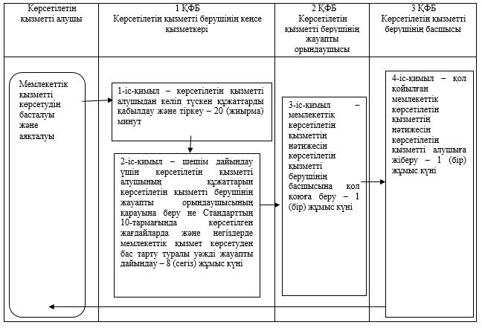

ҚФБ – құрылымдық-функционалдық бірлік: көрсетілетін қызметті берушінің құрылымдық бөлімшелерінің (қызметкерлерінің) өзара іс-қимылы

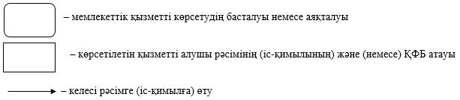

© 2012. Қазақстан Республикасы Әділет министрлігінің «Қазақстан Республикасының Заңнама және құқықтық ақпарат институты» ШЖҚ РМК

